В КИЗИЛЮРТОВСКОМ РАЙОНЕ ПОДВЕДЕНЫ ПРЕДВАРИТЕЛЬНЫЕ ИТОГИ СЕЛЬСКОХОЗЯЙСТВЕННОЙ ПЕРЕПИСИ

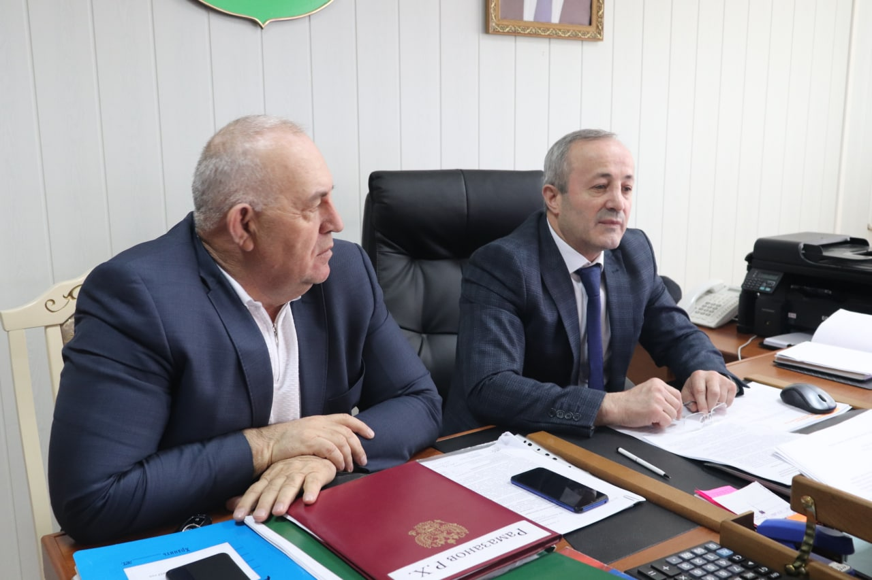
12 апреля Кизилюртовский район посетила делегация Росстата во главе с заместителем руководителя Федеральной службы государственной статистики Константином Лайкамом.
Основной темой обсуждения стало подведение предварительных итогов проведения сельскохозяйственной микропереписи 2021 года на территории Кизилюртовского района. В частности, обращалось внимание на ведение текущей статистики по аграрному сектору, способы и формы получения текущей отчетности по растениеводству, животноводству, а также реализации сельскохозяйственной продукции.
В состав делегации вошли начальник администрационного управления Росстата Ирина Буданова, помощник руководителя Росстата Станислав Яннаев, руководитель Дагестанстата Айганат Эфендиева, заместитель руководителя Дагестанстата Наида Шахшабаева, начальник аналитического управления Росстата Елена Клочкова, заместитель начальника управления делами Росстата Юлия Сатаева.
Встреча с гостями состоялась в администрации района. В ней приняли участие также заместители главы администрации района Рамазан Рамазанов, Ибрагим Муталибов, начальник отдела сельского хозяйства Али Камилов, начальника отдела Государственной статистики в г. Кизилюрте Галбац Халитов и другие.
Отмечалось, что, если от сельскохозяйственных организаций данные о деятельности поступают в виде отчетов по формам федерального статистического наблюдения с ежемесячной и годовой периодичностью, то от двух крестьянских (фермерских) хозяйств и индивидуальных предпринимателей — с применением выборочного метода. Эта выборка имеет репрезентативный характер и распространяется на всю совокупность хозяйств сельских предпринимателей. Констатировалось, что фермерское движение в Кизилюртовском районе развивается активно.
В ходе встречи первый заместитель главы администрации района Рамазан Рамазанов рассказал о текущей работе и проектировании нового мясокомбината полного цикла, о введенном в эксплуатацию овощехранилище на 2000 тонн и многом другом. Отдельно были обсуждены меры поддержки сельхозтоваропроизводителей района.
Руководитель территориального органа Федеральной службы государственной статистики по РД Айганат Эфендиева отметила, что в ходе прошедшей в районе сельскохозяйственной переписи, по предварительным данным, собраны статистические данные.
Было отмечено, что основной этап сельскохозяйственной микропереписи прошел с 1 по 30 августа прошлого года. При этом обработка полученной информации еще продолжается.
